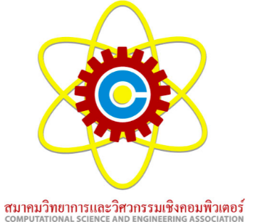
Computational Science and Engineering Association (CSEA)
National Electronics and Computer Technology Center
112 Thailand Science Park
Moo 9, Klong 1, Klong Luang, Pathumthani 12120, Thailand
Phone 02-564-6900 ext. 2629
E-mail csea.association@gmail.com
สมาคมวิทยาการและวิศวกรรมเชิงคอมพิวเตอร์
ที่อยู่ ศูนย์เทคโนโลยีอิเล็กทรอนิกส์และคอมพิวเตอร์แห่งชาติ
112 อุทยานวิทยาศาสตร์ประเทศไทย
หมู่ที่ 9 ตำบลคลองหนึ่ง อำเภอคลองหลวง จังหวัดปทุมธานี 12120
โทรศัพท์ 02-564-6900 ต่อ 2629
E-mail csea.association@gmail.com

ใบสมัครสมาชิก ประเภทบุคคล
Individual Membership Application Form
ข้าพเจ้าขอสมัครเข้าเป็นสมาชิกของสมาคมวิทยาการและวิศวกรรมเชิงคอมพิวเตอร์ ข้าพเจ้าได้อ่านข้อบังคับสมาคมเข้าใจโดยตลอด และยินดีปฏิบัติตาม มีความตั้งใจจะมีส่วนร่วมในการส่งเสริมกิจการของสมาคม ตามที่ระบุไว้ในข้อลังคับ จึงลงลายมือชื่อและให้ข้อมูลส่วนบุคคลไว้ในเอกสารนี้
I would like to be a member of the Computational Science and Engineering Association (CSEA). I have read, understood and am willing to follow the Regulations, and I will contribute to the success of CSEA as stated therein. I, therefore, sign and give my Personal Information in this form.
ข้อมูลส่วนบุคคล/Personal Information

ชื่อ/Name
คำนำหน้า/Title ชื่อตัว/First Name ชื่อสกุล/Last Name

ที่อยู่เพื่อการติดต่อ/Affiliation  โทรศัพท์/Phone  Email | ที่อยู่ตามทะเบียนบ้าน/Registered Address
ลายเซ็น/Signature
วันที่/Date
คำรับรองโดยสมาชิกของสมาคม/Testimony by CSEA member
ในฐานะสมาชิกประเภทบุคคลของสมาคม ข้าพเจ้ารับรองว่าบุคคลข้างต้นเป็นผู้มีคุณสมบัติตาที่ระบุไว้ในข้อบังคับข้อ 6.2 และเป็นผู้มีความสามารถสนับสนุนความสำเร็จของสมาคมวิทยากรและวิศวกรรมเชิงคอมพิวเตอร์
As an individual member of CSEA, I affirm that the above person has the qualifications as required by the Regulations, Section 6.2, and is capable of contributing to the success of CSEA.

ชื่อ/Name
ลายเซ็น/Signature
วันที่/Date

